事 務 連 絡令和７年６月６日

各都道府県 御中

各政令指定都市 御中

　地域脱炭素マッチングイベント  
参加地方公共団体の募集について

環境省大臣官房地域政策課地域循環共生圏推進室

平素より、地域脱炭素の取組にご協力賜り厚く御礼申し上げます。

環境省ではこの度、地域脱炭素に取り組みたい地方公共団体と、脱炭素に関する豊富な経験等を有する民間事業者とのマッチングイベントを開催するに当たり、参加を希望する地方公共団体を 30 団体程度募集いたします。

地方公共団体が地域脱炭素に向けた施策・事業を推進するに当たり、予算・人材の確保に加え、施策・事業の立案、実施段階において協業する民間事業者の不在が課題となっています。これを解消する一助として、専門的な技術やノウハウを有する民間事業者とのマッチングを行うことを目的として、本イベントを開催いたします。

　本イベント当日は、地方公共団体には、民間事業者との協業により解決したい地域課題や取り組みたい事業についてプレゼンテーションをしていただきます。その上で、複数の民間事業者や地方公共団体とのグループトーク、民間事業者との個別面談をしていただきます。

本イベントが、地方公共団体のニーズに対して興味関心をもつ民間事業者と出会う機会となり、地域脱炭素の推進の一助になればと考えていますので、ぜひご参加を検討ください。

また併せて、貴関連部署及び貴管内の市区町村担当部局に対して、本イベントを周知いただきますようお願い申し上げます。

１. 開催概要について

日 時：令和 7 年 10 月 24 日（金）10：00～17：00

主 催：環境省

対象者：地方公共団体（30団体程度）及び民間事業者（60社程度）

　※企業の募集は８月上旬頃に開始します。

参加費：無料

各地方公共団体に対しては、最大２名分の旅費を環境省が負担します。

会 場：ベルサール東京日本橋

２. プログラム内容について（予定）

【午前】

10：00 開会・説明

10：10 地方公共団体プレゼンテーション【 3 分× 30 団体】  
(前半 10：10－11：10 / 休憩 / 後半 11：15－12：15)

【午後】

13：15 グループトーク

※同じ地域課題・ソリューションをもつ地方公共団体・民家事業者（各グループ 10名程度）が集まり、取組紹介や質疑応答、名刺交換等を行うセッションです。

14：25 地方公共団体と民間事業者のマッチング会（個別ブース）【15分× 6 クール】   
※各ブースにファシリテーターを配置します。

16：20 交流会（名刺交換等）

17：00 閉会

３. 申込みについて (１) 申込方法

別添の申込様式に必要事項を記載のうえ「matching@e-konzal.co.jp」まで、電子メールにて送付ください。

(２) 締切日時

令和 7 年 7 月 4 日（金）17：00 まで

（３）その他

①事務局サポートについて

**事前講義**：地方公共団体の課題意識等について、民間事業者に短時間でわかりやすく効果的に伝えるための資料作成のポイントやプレゼンテーション技術等に関する専門家による講義を、7月23日（水）にオンライン形式で実施予定です。

**事前面談**：地方公共団体ごとに、プレゼンテーションの内容等に関する専門家との事前面談を、8月頃から1回（30分程度）オンライン形式で実施予定です。

**事後面談**：本イベント終了後、民間事業者との協業を後押しするための専門家との事後面談を実施予定です。

※詳細は、登壇団体等の決定後、別途ご連絡します。

②選定に関する方針について

応募多数の場合は、地域課題の解決と脱炭素の同時実現という地域脱炭素・地域循環共生圏の趣旨等に照らし、申込フォームの記載内容を踏まえ団体を選定します。  
なお、過去に本イベントに参加した地方公共団体の応募は可能ですが、今年度に初めて応募した団体を優先する可能性があります。

４. 選定結果について

令和 7 年 7 月中旬頃に公表予定です。

５. 資料作成について

参加が決定した地方公共団体は、当日のプレゼンテーション資料を作成し、下記日時までに提出いただくことになります。

(１) 資料様式

形式： PowerPoint 又は PDF、A4 横向きであれば様式は自由。  
枚数：3 分以内にプレゼンテーションが収まる範囲で作成してください。

また、当日のプレゼンテーションには使用しない参考資料を添付することも可能ですが、どのページが参考資料に当たるかを明示してください。

文字サイズ： 14 ポイント以上。フォントの指定はありません。

(２) 提出日時

令和 7 年 7 月 31日（木）17：00 まで

※オンライン事前面談（メンタリング）における専門家からのアドバイスを踏まえて、資料を修正していただく可能性があることから、暫定版での提出で構いません。

　（３）提出先

「matching@e-konzal.co.jp」まで、電子メールにて送付ください。

　（４）その他

以下サイトに、過去のイベントで各地方公共団体が作成した資料を公開しています。必要に応じて参照ください。

（https://policies.env.go.jp/policy/roadmap/matching/）

６. お問合せ先

不明点がある場合は、下記の担当へお問い合わせください。

担当：地域脱炭素マッチングイベント事務局（株式会社イー・コンザル内）  
電話：050-8884-6551

E-mail：matching@e-konzal.co.jp

昨年度の開催レポート

本イベントは、令和 6 年度に第 3 回を開催し、地方公共団体 21 団体、企業 48社にご参加いただきました。マッチングの機会だけでなく、事前に準備（地方公共団体発表者のメンタリング）を行うことで、マッチングの効果を高めています。メンタリングでは、地域の特徴・現状をふまえて地域脱炭素をどのように進めていきたいかを整理し、企業へのアプローチ方法を事前に考えるお手伝いをいたします。

その結果、イベント終了後（2 か月後）のアンケートでは、「協業に向けて地方公共団体と企業との間で検討が継続している」との回答が 16 地方公共団体（61 件）、「具体的な協業内容が決まっている」との回答が 4 地方公共団体(上述の 16 団体と一部重複。8 件のマッチング達成)と活発な交流が生まれました。

※過年度の協業事例は以下ホームページをご覧ください。

https://policies.env.go.jp/policy/roadmap/matching/

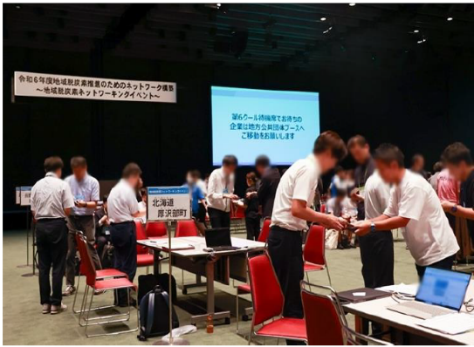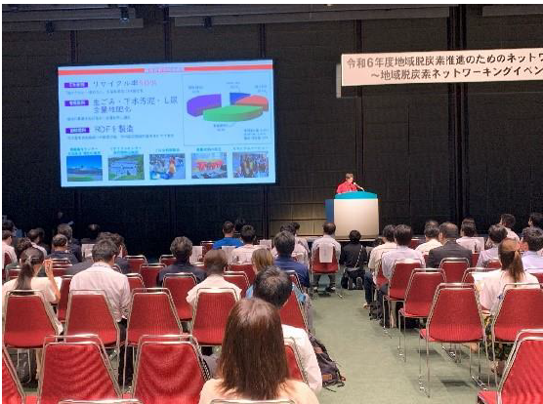① 当日の様子

**マッチング会の様子**

**地方公共団体３分間プレゼンの様子**

② 参加地方公共団体アンケート結果

* 本イベントの満足度



* メンタリングの満足度

（参加地方公共団体コメント）

* + 国内の先進的な脱炭素に関する情報収集を効果的に行うことができ、また、専門的知見から提案を受けることができた。
  + 本市の取組みに興味をもっていただける企業様が大変多く、マッチングを通して様々な事例などをご紹介いただけた。
  + 幅広い分野の企業と出会え、他自治体とも面識を作ることができた。
  + 本市の取組に併せた多くの企業とマッチングさせていただき、今後の展開にも期待できる内容で、大変満足している。

（参加地方公共団体コメント）

* プレゼン内容をどう軌道修正することで企業に刺さる内容になるか、明確に伝えていただいた。実際に企業からプレゼン内容に対する反響もあり、価値のあるものだったと感じた。
* 指摘いただいた内容が腑に落ちるものばかりであった。また、こちらの考え方を尊重した上での指摘だった。
* メンタリングを通じて本市の伝えたいことや求めることなどが整理でき、大変ありがたかった。
* 短い時間の中で伝えたいことを端的に話すためのストーリーつくりを教えていただいたため。